Методический сценарий проведения внеурочного занятия
Муниципальное бюджетное образовательное учреждение
«Седельниковская средняя школа №2»
Седельниковского муниципального района Омской области
Криворотова Светлана Николаевна – учитель начальных классов,
воспитатель группы продлённого дня

1. Название программы внеурочной деятельности: «Играй - город»
2. Тема занятия: «Режим дня»
3. Форма проведения: дидактическая игра
4. Место проведения занятия: классная комната
5. Цель занятия: - способствовать формированию навыков соблюдения режима дня и основ правильного питания
6. Планируемые результаты:
Предметные:
- научатся составлять режим дня;
- получат возможность научиться организовывать собственный труд и отдых.
Метапредметные:
Регулятивные:
-контролируют и оценивают свои действия при работе с наглядно – образным, словесно – образным и словесно – логическим материалом при сотрудничестве с учителем, одноклассниками.
Познавательные:
-используют общие приёмы решения учебных задач ;
-определяют время по часам как условия правильной организации труда и отдыха;
Коммуникативные:
- договариваются о распределении функции и ролей в совместной деятельности;
- строят монологическое высказывание.
Личностные :
- принимают образ «хорошего ученика»;
- осознают значение учебной деятельности.

Этапы занятия | Деятельность учителя  (методический комментарий) | Способы организации деятельности обучающихся | Содержание деятельности обучающихся
- Предварительная подготовка | Контролирует, помогает и создаёт условия в подготовке дополнительного материала.  Подготовка заданий и презентаций по теме. | Индивидуальная работа | Учащиеся подбирают необходимый материал.
- Организационно-мотивационный этап | Создаёт условия для возникновения у учеников внутренней потребности включения в учебную деятельность.  Создаёт эмоциональный настрой на предстоящую деятельность.  (Слайд 1.)  Обеспечивает мотивацию выполнения задания через отрывок из сказки.  Отрывок из сказки  (приложение1) | Беседа | Пытаются решить задачу, фиксируют проблему.  Слушают учителя. Строят понятные для собеседника высказывания.  Принимают и сохраняют учебную задачу.
- Постановка учебной задачи | Создаёт проблемную ситуацию, организовывает погружение в проблему.  Слайд 2.  Организует формулировку темы и постановку цели урока учащимися, используя письма Карлсона.  Письма Карлсона  (приложение 2)  (Слайд3,4,5) | Определение целей и задач занятия. | Перерабатывают полученную информацию: делают выводы на основе обобщения знаний;  Доносят свою позицию до других: оформляют свои мысли в устной речи с учетом своего жизненного опыта;  Самостоятельно формулируют цель урока после предварительного обсуждения.
- Поиск решения проблемы | Подводит обучающихся к сравнениюрезультатов анкетирования 1 и 2 классов.  Показывает слайды презентации и обсуждает с учениками.  Анкета (приложение 3)  Диаграмма  (приложение 4)  (Слайд 6,7, 8,9)  Организует учебное взаимодействие учеников (группы), напоминает обучающимся правила общения в группе.  Правила(Приложение 5)  Предлагает самостоятельно детям распределить обязанности в группах.  Раздаёт индивидуальные задания, приготовленные учащимися.  Индивидуальные задания (приложение 6)  Контролирует выполнение работы, осуществляет индивидуальный контроль, сопровождающий фоновой заставкой, музыкальной композицией.  (Слайд 9)  Музыкальное сопровождение | Групповая работа.  Индивидуальная работа. | Ориентируются в своей системе знаний: самостоятельно предполагают, какая информация нужна для решения учебной задачи; отбирают материал необходимый для решения учебной задачи, индивидуальные задания, извлекают информацию, представленную в разных формах.  Доносят свою позицию до других; оформляют свои мысли в письменной речи и художественной; высказывают свою точку зрения и пытаются её обосновать; слушают других, задают вопросыи пытаются принять другую точку зрения.  Работают по собственному плану, сверяют свои действия с целью и при необходимости исправляют ошибки с помощью учителя.
- Этап решения проблемных задач. | Помогает детям правильно организовать дискуссию в группах.  Организует межгрупповое обсуждение. | Групповая работа.  Работа в парах.  Проверка и оценка работ.  Самоконтроль. | Осуществляют работу по выполнению отдельных операций, анализируют, доказывают, аргументируют свою точку зрения.  Осознанно строят речевые высказывания.  Определяют степень успешности выполнения своей работы и работы другой группы.
- Этап подведения итогов учебной деятельности | Организует коллективную проверкутворческих работ, выявляя с учащимися ошибки Карлсона в режиме дня и правильном питании.  Фиксирует творческие работы в классном уголке здоровья.  Акцентирует внимание на конечный результат учебной деятельности обучающихся, опираясь на дневник здоровья.  Стихотворение  (приложение 7)  (слайд10) | Самоконтроль.  Подведение итогов.  Рефлексия. | Прогнозируют результаты уровня усвоения материала.  Осуществляют самоконтроль.

Приложение 1
Жил на свете король. И всего у него было вдоволь. Да вот скучно стало ему жить на свете, и отправился он в путешествие по своему королевству.
Ехал он день, ехал второй, а на третий день подъехал к распутью. Впереди три дороги, и над каждой указатель: направо пойдешь – клад ценный найдешь и богат будешь; налево пойдешь – развлечения найдешь; прямо пойдешь – здоров будешь.
Думал, думал король и выбрал для себя дорогу самую важную, верную...

Приложение 2
Письмо 1
«Здравствуйте, друзья! Своё письмо пишу я из больницы. У меня ухудшается здоровье: болит голова, в глазах звездочки, всё тело вялое. Доктор говорит, что мне нужно правильно питаться. Я составил себе меню на обед: торт с лимонадом, чипсы, варенье и пепси-колу. Это моя любимая еда. Наверное, я скоро буду здоров.
«Ваш Карлсон».

Письмо 2
«Здравствуйте ребята! И вот я опять в больнице! Я здоровьем не дорожу, утром встаю,когда хочу! Не всегда я умываюсь, как попало одеваюсь. В школу я всегда опаздываю. Физкультуру не люблю!Приседанье, бег на месте.Это всё не для меня! Мне б покушать, отдохнуть, телевизор посмотреть.И зевая на ходу, отправляюсь я ко сну.

« Ваш Карлсон».

Приложение 3
1. Выполняете ли вы утром физическую зарядку?
а) всегда; б) иногда; в) никогда.
2. Сколько времени вы затрачиваете на приготовление домашних заданий?

а) до 1 часа; б) 1 - 2 часа; в) мне его не задают;

- Чем вы занимаетесь в свободное время?

а) смотрю телевизор, б) Читаю книги;
в) посещаю кружки, секции;

4.Как часто вы стараетесь спланировать свой день:

а) всегда; б) иногда; в) никогда.

Приложение 4
1. Выполняете ли вы утром физическую зарядку?

2. Сколько времени вы затрачиваете на приготовление домашних заданий?

- Чем вы занимаетесь в свободное время?

4.Как часто вы стараетесь спланировать свой день:

Приложение 5
Мы - умные!
Мы - дружные!
Мы - внимательные!
Мы - старательные!
Мы отлично учимся!
Все у нас получится!

Приложение 6
Индивидуальные задания
Стихи
1. Утром зазвонил будильник
Мне будильник ни к чему,
Потому, что без звоночка
Встать так рано я могу!
Занимаюсь я зарядкой,
По утрам, по вечерам.
Со здоровьем всё в порядке,
Что советую я Вам.
Снует зубная щетка,
Как по морю лодка,
Как по речке пароход
По зубам она идет.
2.Съели завтрак, попрощались,
Быстро в школу собирались.
Здравствуй школа! Здравствуй класс!
Ждёт учительница нас.

3. За звонком звенит звонок,
Точно в срок идёт урок,
Нужно очень много знать,
Чтоб полезным в жизни стать.

4. Вот спасибо! А сейчас
Подошёл обеда час.
Я режим не нарушаю,
Отдыхаю и играю!

5.Из портфеля мы достали
Свой учебник и тетрадь.
Пора домашнее задание выполнять!

6.В нашей школе все танцуют,
А ещё поют, рисуют,
Лепят, строят, изучают:
Ничего не упускают!

7.До свиданья, школьный дом!
Завтра снова мы придём!
А сейчас домой пойдём!

8.Ужин вкусный мы съедим,
Телевизор поглядим,
Или в игры поиграем,
Или книжку почитаем.

9.Ждёт зубной порошок и журчит водица:
«Не забуду, перед сном снова я умыться!»
Пусть приходит крепкий сон.
Всем на свете нужен он.

Рекомендации к режиму дня:
- Ежедневно вставай в одно и то же время, проветривай комнату и делай зарядку.
- Утром умывайся, чисть зубы, мой уши и шею.
- Всегда обязательно мыть руки перед едой, после прогулки и после посещения туалета.

Пословицы к режиму дня:

- Кончил дело – гуляй смело.
- Не откладывай на завтра то, что можно сделать сегодня.
- Кто поздно встаёт, тот дня не видит.
4)Упустишь минутку – потеряешь час.
Правила питания:
- Мыть руки перед едой.
- Во время еды не разговаривать.
- Не переедать.
- Есть небольшими кусочками.
- Соблюдать режим питания.
- Мыть овощи и фрукты.

Картинки к правильному питанию:
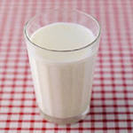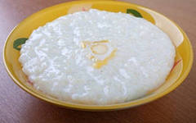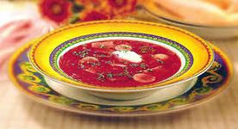
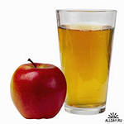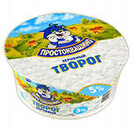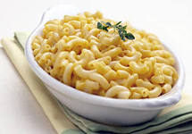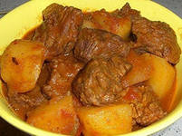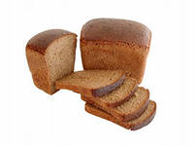
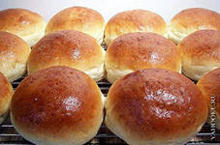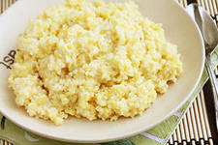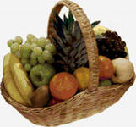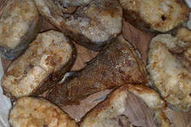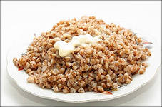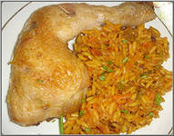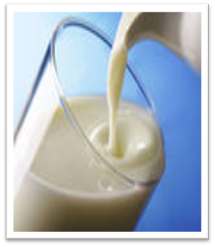

Приложение 7
Помни твёрдо, что режим
Людям всем необходим.
Если будешь ты стремиться
Распорядок выполнять
Будешь лучше ты учиться,
Лучше будешь отдыхать.

